Utilisez cette page pour noter l’utilisation de l’image ou pour ajouter des descriptions.
Ce document peut être adapté à vos besoins et sauvegardé à nouveau.

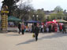 | Image nº 1  À Ivano-Frankivsk
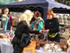 | Image nº 2  À Ivano-Frankivsk
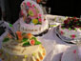 | Image nº 3  À Ivano-Frankivsk
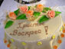 | Image nº 4  À Ivano-Frankivsk
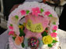 | Image nº 5  À Ivano-Frankivsk
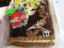 | Image nº 6  À Ivano-Frankivsk
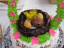 | Image nº 7  À Ivano-Frankivsk
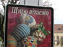 | Image nº 8  À Ivano-Frankivsk
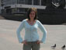 | Image nº 9  À Ivano-Frankivsk

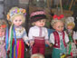 | Image nº 10  À Ivano-Frankivsk
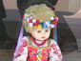 | Image nº 11  À Ivano-Frankivsk
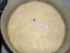 | Image nº 12  À Ivano-Frankivsk
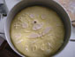 | Image nº 13  À Ivano-Frankivsk
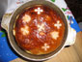 | Image nº 14  À Ivano-Frankivsk
 | Image nº 15  À Ivano-Frankivsk
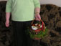 | Image nº 16  À Ivano-Frankivsk
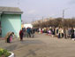 | Image nº 17  À Ivano-Frankivsk
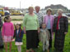 | Image nº 18  À Ivano-Frankivsk
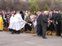 | Image nº 19  À Ivano-Frankivsk
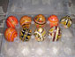 | Image nº 20  À Ivano-Frankivsk
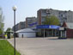 | Image nº 21  À Ivano-Frankivsk
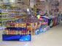 | Image nº 22  À Ivano-Frankivsk
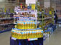 | Image nº 23  À Ivano-Frankivsk
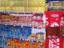 | Image nº 24  À Ivano-Frankivsk
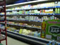 | Image nº 25  À Ivano-Frankivsk
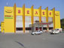 | Image nº 26  À Ivano-Frankivsk
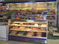 | Image nº 27  À Ivano-Frankivsk
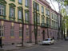 | Image nº 28  À Ivano-Frankivsk
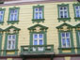 | Image nº 29  À Ivano-Frankivsk

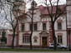 | Image nº 30  À Ivano-Frankivsk
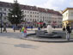 | Image nº 31  À Ivano-Frankivsk
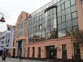 | Image nº 32  À Ivano-Frankivsk
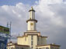 | Image nº 33  À Ivano-Frankivsk
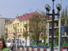 | Image nº 34  À Ivano-Frankivsk
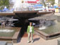 | Image nº 35  À Ivano-Frankivsk
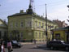 | Image nº 36  À Ivano-Frankivsk
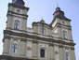 | Image nº 37  À Ivano-Frankivsk
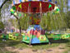 | Image nº 38  À Ivano-Frankivsk
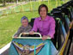 | Image nº 39  À Ivano-Frankivsk
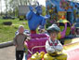 | Image nº 40  À Ivano-Frankivsk
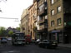 | Image nº 41  À Ivano-Frankivsk
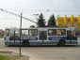 | Image nº 42  À Ivano-Frankivsk
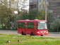 | Image nº 43  À Ivano-Frankivsk
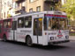 | Image nº 44  À Ivano-Frankivsk
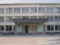 | Image nº 45  À Ivano-Frankivsk
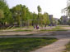 | Image nº 46  À Ivano-Frankivsk
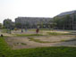 | Image nº 47  À Ivano-Frankivsk
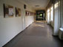 | Image nº 48  À Ivano-Frankivsk
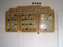 | Image nº 49  À Ivano-Frankivsk

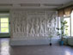 | Image nº 50  À Ivano-Frankivsk
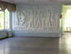 | Image nº 51  À Ivano-Frankivsk
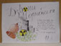 | Image nº 52  À Ivano-Frankivsk
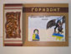 | Image nº 53  À Ivano-Frankivsk
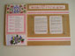 | Image nº 54  À Ivano-Frankivsk
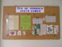 | Image nº 55  À Ivano-Frankivsk
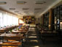 | Image nº 56  À Ivano-Frankivsk
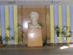 | Image nº 57  À Ivano-Frankivsk
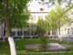 | Image nº 58  À Ivano-Frankivsk
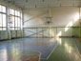 | Image nº 59  À Ivano-Frankivsk
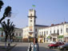 | Image nº 60  À Kolomiya
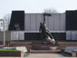 | Image nº 61  À Kolomiya
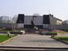 | Image nº 62  À Kolomiya
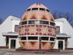 | Image nº 63  À Kolomiya
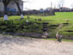 | Image nº 64  À Ostapkivtsi
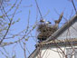 | Image nº 65  À Ostapkivtsi
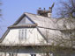 | Image nº 66  À Ostapkivtsi
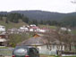 | Image nº 67  À Verchovina
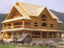 | Image nº 68  À Verchovina
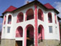 | Image nº 69  À Verchovina

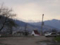 | Image nº 70  À Verchovina
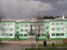 | Image nº 71  À Verchovina
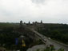 | Image nº 72  À Kamianets-Podilskyï
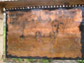 | Image nº 73  À Kamianets-Podilskyï
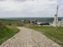 | Image nº 74  À Khotyn
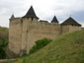 | Image nº 75  À Khotyn
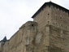 | Image nº 76  À Khotyn
Les images ci-dessus ont été utilisées avec la permission du photographe.

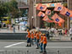 | Image nº 77
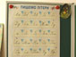 | Image nº 78

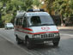 | Image nº 79
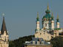 | Image nº 80  Église Andriyivska à Kiev
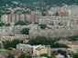 | Image nº 81
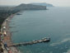 | Image nº 82  La mer Noire
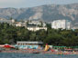 | Image nº 83  En Crimée
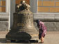 | Image nº 84  Monastère Pechersk Lavra à Kiev
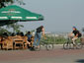 | Image nº 85
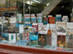 | Image nº 86
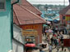 | Image nº 87  À Tchernivtsi

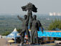 | Image nº 88
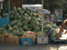 | Image nº 89  En Crimée
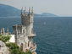 | Image nº 90  Le château du Nid d’hirondelle en Crimée
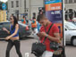 | Image nº 91
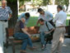 | Image nº 92
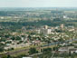 | Image nº 93
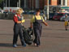 | Image nº 94
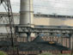 | Image nº 95  À Dnipropetrovsk
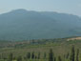 | Image nº 96

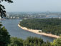 | Image nº 97  À Kiev
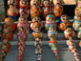 | Image nº 98
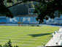 | Image nº 99  Le stade Dynamo Lobanovsky à Kiev
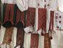 | Image nº 100
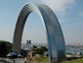 | Image nº 101  À Kiev
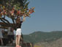 | Image nº 102
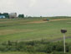 | Image nº 103
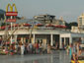 | Image nº 104  En Crimée
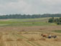 | Image nº 105

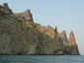 | Image nº 106  Réserve naturelle de Kara-dah
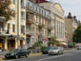 | Image nº 107  À Kiev
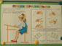 | Image nº 108
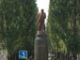 | Image nº 109
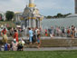 | Image nº 110
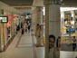 | Image nº 111  À Kiev
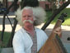 | Image nº 112
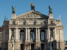 | Image nº 113  L’opéra Ivan Franko à Lvov
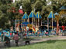 | Image nº 114

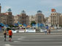 | Image nº 115  À Kiev
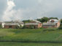 | Image nº 116
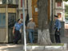 | Image nº 117
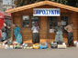 | Image nº 118  À Tchernivtsi
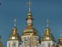 | Image nº 119  Le monastère de Saint-Michel à Kiev
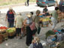 | Image nº 120  À Lvov
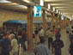 | Image nº 121  À Kiev
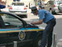 | Image nº 122  À Kiev
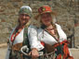 | Image nº 123

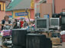 | Image nº 124  À Tchernivtsi
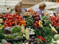 | Image nº 125  À Kiev
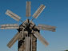 | Image nº 126
Les images 1 à 76 ont été utilisées avec la permission du photographe.
Les images 77 à 126 ont été utilisées avec la permission de Diversity Works.

Les photos de la collection d’images peuvent être utilisées dans un contexte éducatif à but non lucratif. Cependant, la source des photos doit être citée.

Le contenu des descriptions des images ci-dessus a été fourni par le photographe et n'a pas été révisé par Alberta Education.

